BOOKS.FY

Documento de Especificação de Requisitos

**Histórico de revisões do Documento**

|  |  |  |  |
| --- | --- | --- | --- |
| **Versão (XX.YY)** | **Data (DD/MMM/YYYY)** | **Autor** | **Descrição** |
| 1.0 | 15/09/2025 21:16 | Icaro Souza Mari | Feita anotações da introdução do software. |
| 1.1 | 29/09/2025 | Nalbert Renan | Implementações dos itens respectivos ao sumario 2 e 3 |
| 1.2 | 29/09/2025 | Icaro Souza Mari |  |
|  |  |  |  |

**Índice**

1. Introdução 4
   1. Propósito do Documento de Requisitos 4
   2. Público Alvo 4
   3. Definições, Acrônimos e Abreviações 4
2. Descrição Geral do Produto 5
   1. Situação Atual 5
   2. Objetivos do Produto 5
   3. Benefícios do Projeto 5
   4. ESCOPO 6
   5. ATORES 7
   6. Premissas 8
   7. Itens Fora do Escopo 8
3. Requisitos Específicos 9
   1. Requisitos Funcionais 9
   2. Requisitos Não Funcionais 9
   3. Regras de Negócio 10
   4. Restrições de Hardware 11
   5. Restrições de Software 11
   6. Restrições de Ambiente 12
4. Diagramas UML 13
   1. Identificação dos Casos de Uso 13
   2. Diagrama de Casos de Uso 13
   3. Diagrama de Atividades 14
   4. Diagrama de Classes 14
   5. Diagrama de Sequência 14
   6. Outros Diagramas 14
5. Apêndice 15

# Introdução

### Propósito do Documento de Requisitos

Este documento tem o objetivo de detalhar os requisitos dos usuários que deverão ser atendidos pelo sistema a ser construído nesse projeto. Ele servirá como base para a construção do sistema por parte dos desenvolvedores.

Aqui estará presente uma descrição detalhada das funções do produto, de suas interfaces e do comportamento esperado do sistema. O documento define as especificações funcionais e não-funcionais do Sistema de Gerenciamento de Biblioteca Pessoal, estabelecendo um contrato claro entre stakeholders e a equipe de desenvolvimento.

### Público-alvo

Este documento se destina aos:

* + - **Arquitetos de Software:** para definição da arquitetura do sistema
    - **Engenheiros de Software:** para implementação dos módulos e funcionalidades
    - **Testadores:** para elaboração de casos de teste e validação do sistema
    - **Professores e Orientadores:** para avaliação acadêmica do projeto
    - **Usuários Finais:** para compreensão das funcionalidades disponíveis
    - **Stakeholders do Projeto:** para acompanhamento do desenvolvimento

***1.2.2 O publico alvo é:***

***-*** Leitores ativos ou iniciantes que buscam um espaço digital para organizar seus livros pessoais como um repertorio — já lidos, desejados ou em andamento.

### Definições, Acrônimos e Abreviações.

* + - API – Application Programming Interface (Interface de Programação de Aplicações)
    - CRUD – Create, Read, Update, Delete (operações básicas de persistência)
    - ISBN – International Standard Book Number (código internacional de identificação de livros)
    - MVP – Minimum Viable Product (produto mínimo viável)
    - QA – Quality Assurance (garantia de qualidade)
    - RF – Requisito Funcional
    - RNF – Requisito Não-Funcional
    - SQLite – Sistema de gerenciamento de banco de dados relacional leve
    - UI/UX – User Interface/User Experience (interface e experiência do usuário)
    - Avaliação de Livro – Sistema de pontuação de 1 a 5 estrelas atribuído pelo usuário a um livro lido
    - Biblioteca Pessoal – Coleção de livros gerenciada pelo usuário no sistema
    - **Resenha – Comentário ou análise textual sobre um livro feita pelo usuário**
    - **Status de Leitura – Estado atual de um livro na biblioteca: "A Ler", "Lendo" ou "Lido"**

# Descrição Geral do Produto

### Situação Atual

Atualmente, leitores que desejam organizar suas bibliotecas pessoais enfrentam diversas dificuldades:

* + - **Falta de centralização:** Os livros ficam dispersos em estantes físicas sem um registro digital organizado, dificultando saber exatamente quais livros já foram lidos, quais estão na fila de leitura ou quais estão sendo lidos no momento.
    - **Perda de informações:** Sem um sistema de registro, é comum esquecer detalhes sobre livros lidos, impressões pessoais, avaliações e quando foram lidos, perdendo-se referências importantes ao longo do tempo.
    - **Dificuldade de acompanhamento:** Leitores iniciantes ou que estão retomando o hábito da leitura não possuem ferramentas simples para estabelecer e acompanhar suas metas de leitura.
    - **Ausência de histórico pessoal:** Não há um espaço dedicado para construir um repertório literário pessoal, registrar resenhas, avaliações e criar uma memória afetiva com os livros.
    - **Falta de organização:** Métodos manuais (cadernos, planilhas) são pouco práticos e não oferecem recursos de busca, filtragem ou análise do histórico de leitura.

Atualmente, os usuários utilizam métodos improvisados como anotações em cadernos, planilhas Excel desorganizadas ou aplicativos genéricos não especializados em gestão de bibliotecas pessoais.

### Objetivos do Produto

#### Objetivos principais:

* + - **Centralizar o acervo pessoal:** Criar um repositório digital único onde o usuário possa cadastrar todos os seus livros físicos e digitais com informações completas (título, autor, ISBN, capa, etc.).
    - **Gerenciar status de leitura:** Permitir que o usuário categorize seus livros em três estados: "A Ler" (lista de desejos), "Lendo" (leituras em andamento) e "Lido" (livros finalizados).
    - **Registrar impressões pessoais:** Possibilitar que o usuário avalie livros (sistema de 1 a 5 estrelas) e escreva resenhas pessoais, construindo um histórico de suas experiências literárias.
    - **Facilitar consultas e buscas:** Implementar funcionalidades de pesquisa e filtros para localizar rapidamente livros por título, autor, status, avaliação ou data de leitura.
    - **Construir repertório literário:** Oferecer uma ferramenta que auxilie leitores a estabelecerem e acompanharem seus hábitos de leitura, visualizando estatísticas e progresso ao longo do tempo.

### Benefícios do Projeto

* + - Desenvolvimento de uma ferramenta aderente às necessidades dos leitores modernos, com as seguintes características e benefícios:
    - Organização simplificada: Interface intuitiva que elimina a necessidade de métodos manuais ou planilhas complexas.
    - Acesso centralizado: Todas as informações da biblioteca pessoal em um único lugar, acessível a qualquer momento.
    - Memória literária preservada: Registro permanente de avaliações, resenhas e impressões pessoais sobre cada livro lido.
    - Acompanhamento de progresso: Visualização clara do status de leitura e histórico, motivando a continuidade do hábito de leitura.
    - Tecnologicamente acessível: Sistema leve, responsivo e de fácil utilização, não exigindo conhecimentos técnicos avançados.
    - Privacidade garantida: Dados pessoais armazenados localmente, sem necessidade de conexão constante à internet ou compartilhamento de informações.
    - Escalabilidade futura: Arquitetura que permite expansão de funcionalidades (integração com APIs de livros, estatísticas avançadas, compartilhamento social).

### Escopo

Este projeto trata-se da criação de um **sistema desktop de gerenciamento de biblioteca pessoal**, utilizando-se o ciclo completo de desenvolvimento de software, desde a análise de requisitos até a entrega de um MVP funcional.

O escopo do Sistema de Gerenciamento de Biblioteca Pessoal envolve as seguintes macro-funcionalidades:

|  |  |  |
| --- | --- | --- |
| **Nº** | **Módulo** | **Descrição** |
| 1 | Gestão de Usuários | Permite o cadastro, autenticação e gerenciamento de perfil do usuário. Inclui login, senha segura e informações pessoais básicas. |
| 2 | Cadastro de Livros | Permite adicionar, editar, visualizar e excluir livros da biblioteca pessoal. Inclui campos como título, autor, ISBN, editora, ano, gênero, número de páginas e capa do livro. |
| 3 | Gerenciamento de Status | Possibilita classificar livros em três categorias: "A Ler", "Lendo" e "Lido". Permite alteração de status conforme o progresso de leitura. |
| 4 | Sistema de Avaliação | Permite ao usuário atribuir notas de  1 a 5 estrelas aos livros lidos, criando um histórico de avaliações pessoais. |

|  |  |  |
| --- | --- | --- |
| 5 | Registro de Resenhas | Possibilita escrever, editar e visualizar resenhas ou comentários pessoais sobre livros lidos, criando uma memória literária detalhada. |
| 6 | Busca e Filtros | Oferece funcionalidades de pesquisa por título, autor, gênero, status ou  avaliação. Inclui filtros combinados para consultas avançadas. |
| 7 | Visualização da Biblioteca | Interface visual (grid ou lista) que  exibe a coleção completa ou filtrada, com informações resumidas de cada livro. |
| 8 | Estatísticas de Leitura | Apresenta dados consolidados: total de livros por status, livros lidos no período, média de avaliações, gêneros favoritos. |
| 9 | Importação/Exportação de Dados | Permite backup e restauração da  biblioteca através de exportação/importação de dados em formato JSON ou CSV. |
| 10 | Configurações do Sistema | Gerencia preferências do usuário: tema da interface, ordenação padrão, campos personalizados e parâmetros gerais. |

### Atores

Os atores do Sistema de Gerenciamento de Biblioteca Pessoal são os agentes (pessoas ou sistemas) que interagem com a aplicação. Abaixo estão descritos todos os atores identificados, seus papéis e privilégios de acesso:

|  |  |  |
| --- | --- | --- |
| **Nº** | **Ator** | **Definição e Privilégio de Acesso e Segurança** |
| 1 | Leitor/Usuário Principal | Usuário final do sistema, responsável por gerenciar sua biblioteca pessoal. Possui acesso completo a todas as funcionalidades: cadastrar, editar e excluir livros; alterar status de leitura; registrar avaliações e resenhas; realizar buscas e consultas; visualizar estatísticas pessoais; configurar preferências do sistema. Este é o ator principal e único em uso regular do MVP. Autenticação obrigatória via login e senha. |
| 2 | Administrador do Sistema | Usuário com privilégios elevados responsável pela configuração global do sistema, gerenciamento de parâmetros técnicos, manutenção de banco de dados, backup/restauração de dados e monitoramento de integridade do sistema. Tem acesso a funcionalidades de administração não disponíveis ao usuário comum. Autenticação com credenciais administrativas. |

|  |  |  |
| --- | --- | --- |
| 3 | Sistema de API Externa (ISBN) | Sistema externo que fornece informações detalhadas sobre livros através de consultas por ISBN. Permite auto-preenchimento de dados (título, autor, editora, sinopse, capa) durante o cadastro de livros, reduzindo entrada manual de informações. Integração. (Funcionalidade opcional/futura) |
| 4 | Sistema de Backup Automático | Componente automatizado responsável por realizar backups periódicos do banco de dados, garantindo a segurança e recuperação dos dados da biblioteca pessoal. Opera em segundo plano sem interação direta do usuário. |
| 5 | Visitante/Usuário Não Autenticado | Pessoa que acessa o sistema pela primeira vez e necessita criar uma conta. Possui acesso limitado apenas à tela de cadastro de novo usuário e tela de login. Não tem acesso a nenhuma funcionalidade do sistema até completar o processo de autenticação. |

### Premissas

* + - As seguintes premissas e restrições serão adotadas durante o desenvolvimento do Sistema de Gerenciamento de Biblioteca Pessoal:
    - Será utilizada metodologia de desenvolvimento incremental, com entregas parciais de funcionalidades até a conclusão do MVP (Minimum Viable Product).
    - O sistema será desenvolvido como aplicação desktop standalone, sem necessidade de servidor web ou hospedagem externa na versão inicial.
    - O sistema operará em modo single-user (usuário único por instalação) no MVP, com possibilidade de expansão multi-usuário em versões futuras.
    - A interface será desenvolvida em português brasileiro (pt-BR), considerando o público-alvo primário do projeto.
    - O projeto seguirá boas práticas de Engenharia de Software, incluindo versionamento de código, documentação técnica, padrões de codificação e testes unitários básicos.
    - Não haverá dependência de conexão com internet para funcionalidades essenciais do sistema, garantindo operação offline completa.
    - O cliente (usuário final) será responsável por manter backups regulares de seu banco de dados através da funcionalidade de exportação fornecida pelo sistema.
    - Integrações com APIs externas (como consulta de ISBN) serão implementadas de forma opcional e não bloquearão funcionalidades críticas caso não estejam disponíveis.
    - O projeto será desenvolvido em ambiente acadêmico, considerando cronograma de entregas definido pela instituição de ensino e recursos disponíveis para a equipe de desenvolvimento.
    - Consideramos este projeto de pequeno a médio porte e de complexidade moderada, com entrega única do MVP funcional ao final do ciclo de desenvolvimento.
    - O sistema atenderá aos requisitos mínimos de usabilidade e acessibilidade, com interface intuitiva adequada a usuários com diferentes níveis de experiência tecnológica.

### Itens Fora do Escopo

Os seguintes itens **NÃO** farão parte do escopo deste projeto:

#### Funcionalidades Excluídas:

* + - **Rede social ou compartilhamento público** de bibliotecas, resenhas ou avaliações com outros usuários.
    - **Sistema de recomendação automática de livros** baseado em inteligência artificial ou algoritmos de machine learning.
    - **Integração com e-readers ou plataformas de e-books** (Kindle, Kobo, Google Books) para sincronização automática.
    - **Funcionalidade de empréstimo de livros** entre usuários ou controle de livros emprestados a terceiros.
    - **Sistema de notificações push** ou lembretes automáticos de leitura.
    - **Aplicativo mobile** (Android/iOS) – o escopo se limita a aplicação desktop.
    - **Versão web responsiva** ou acesso via navegador – apenas aplicação desktop standalone.
    - **Gamificação** (badges, conquistas, desafios de leitura, rankings).
    - **Integração com redes sociais** (Facebook, Instagram, Goodreads) para compartilhamento de progresso.
    - **Sistema de clubes de leitura** ou discussões em grupo sobre livros.

#### Aspectos Técnicos Excluídos:

* + - **Desenvolvimento em múltiplos idiomas** – apenas português brasileiro será suportado.
    - **Suporte multi-plataforma garantido** – o desenvolvimento focará em Web, sem garantia de compatibilidade total com outros sistemas operacionais.
    - **Testes específicos de performance, carga, estresse ou segurança avançada** – apenas testes funcionais básicos serão realizados.
    - **Sistema de autenticação via OAuth ou login social** (Google, Facebook) – apenas autenticação local será implementada.
    - **Criptografia avançada de dados** ou conformidade com regulamentações como LGPD/GDPR no MVP.
    - **Backup automático em nuvem** (Google Drive, Dropbox) – apenas exportação/importação manual.
    - **API pública** para integração com sistemas de terceiros.

## Limitações de Conteúdo:

* + - **Catálogo pré-cadastrado de livros** – o usuário será responsável por adicionar manualmente todos os livros de sua biblioteca.
    - **Validação automática de ISBN** ou verificação de existência real dos livros cadastrados.
    - **Download automático de capas de livros** – usuário deverá fazer upload manual das imagens (funcionalidade de API externa é opcional).
    - **Suporte a múltiplos formatos de arquivo** (PDF, EPUB, MOBI) ou leitura de livros digitais dentro do sistema.
    - **Sincronização de dados entre múltiplos dispositivos** – cada instalação terá seu próprio banco de dados independente.

## Garantias Não Fornecidas:

* + - **Garantia contra problemas decorrentes de mudanças futuras** em regras de negócio, ambiente operacional, versões de bibliotecas ou banco de dados.
    - **Suporte técnico contínuo pós-entrega** – o sistema será entregue "as is" ao final do projeto acadêmico.
    - **Manutenção evolutiva ou corretiva** após a conclusão do projeto, exceto correções críticas identificadas durante o período de avaliação acadêmica.

# Requisitos Específicos

### Requisitos Funcionais

|  |  |
| --- | --- |
| **ID** | **Descrição** |
| RF01 | O sistema deverá permitir o cadastro de novos usuários, solicitando nome completo,  e-mail válido, login único e senha com confirmação. |
| RF02 | O sistema deverá solicitar ao usuário seu login e senha e verificar se as credenciais são  válidas para permitir acesso ao sistema. |
| RF03 | O sistema deverá permitir que o usuário altere sua senha após autenticação  bem-sucedida, solicitando a senha atual, nova senha e confirmação. |
| RF04 | O sistema deverá permitir o cadastro completo de livros, incluindo os campos: título (obrigatório), autor (obrigatório), ISBN, editora, ano de publicação, número de páginas,  gênero literário, sinopse e imagem de capa. |
| RF05 | O sistema deverá permitir a edição de informações de livros já cadastrados, mantendo  registro da última atualização. |
| RF06 | O sistema deverá permitir a exclusão de livros da biblioteca pessoal, solicitando  confirmação antes de remover permanentemente. |
| RF07 | O sistema deverá permitir que o usuário defina o status de leitura de cada  livro como: "A Ler", "Lendo" ou "Lido". |
| RF08 | O sistema deverá permitir que o usuário atribua uma avaliação de 1 a 5  estrelas para livros com status "Lido". |
| RF09 | O sistema deverá exibir a biblioteca pessoal em formato de grid (cards com  capas) ou lista, conforme preferência do usuário. |
| RF10 | O sistema deverá exibir informações detalhadas de um livro ao ser  selecionado, incluindo todos os campos cadastrados, avaliação e resenha. |

### Requisitos Não Funcionais

|  |  |  |
| --- | --- | --- |
| **ID** | **Descrição** | **Categoria** |
| RNF 1 | As senhas dos usuários deverão ser armazenadas no banco de dados utilizando algoritmo de hash seguro (SHA-256 ou bcrypt). | Segurança |
| RNF 2 | O sistema deverá carregar a interface principal em até 3 segundos após login bem-sucedido. | Performance |
| RNF 3 | Operações de cadastro, edição e exclusão de livros deverão ser concluídas em até 1 segundo. | Performance |
| RNF 4 | A interface do sistema deverá ser intuitiva, com navegação clara e consistente em todas as telas. | Usabilidade |
| RNF 5 | Campos obrigatórios em formulários deverão ser claramente identificados com asterisco (*) ou destaque visual. | Usabilidade |
| RNF 6 | O sistema deverá manter integridade referencial no banco de dados, impedindo exclusão de registros relacionados sem tratamento adequado. | Confiabilidade |
| RNF 7 | O código-fonte deverá seguir convenções de  nomenclatura consistentes (camelCase para variáveis, PascalCase para classes). | Padrões |
| RNF 8 | O sistema deverá ser compatível com resolução mínima de tela de 1280x720 pixels. | Interface |
| RNF 9 | O sistema deverá funcionar 99% do tempo. | Disponibilidade |

### Regras de Negócio

|  |  |  |
| --- | --- | --- |
| **ID** | **Nome** | **Descrição** |
| RN 1 | Validação de Senha | Senhas devem ter no mínimo 6 caracteres, contendo ao menos uma letra maiúscula, uma minúscula e um número. |
| RN 2 | Unicidade de Login | Não podem existir dois usuários com o mesmo login no sistema. O login deve ser único e case-insensitive. |
| RN 3 | Campos Obrigatórios de Livro | Para cadastrar um livro, título e autor são campos obrigatórios. Todos os demais campos são opcionais. |
| RN 4 | Validação de ISBN | Quando informado, o ISBN deve conter 10 ou 13 dígitos numéricos (formatos ISBN-10 ou ISBN-13). |
| RN 5 | Avaliação Exclusiva para Livros Lidos | Somente livros com status "Lido" podem receber avaliação em estrelas. |

|  |  |  |
| --- | --- | --- |
| RN 6 | Resenha Exclusiva para Livros Lidos | Somente livros com status "Lido" podem ter resenhas cadastradas. |
| RN 7 | Validação de Número de Páginas | O número de páginas, quando informado, deve ser um valor inteiro positivo maior que zero. |
| RN 8 | Status Inicial Padrão | Ao cadastrar um novo livro sem especificar status, o sistema deverá defini-lo automaticamente como "A Ler". |
| RN 9 | Validação de E-mail | O e-mail do usuário deve seguir formato  válido (contendo @ e domínio válido). |
| RN 10 | Prevenção de Duplicatas | O sistema deve alertar o usuário caso tente cadastrar um livro com ISBN já existente na biblioteca. |
| RN 11 | Validação de Avaliação | A avaliação em estrelas deve ser um valor inteiro entre 1 e 5. |

### Restrições de Hardware

|  |  |
| --- | --- |
| **Nº** | **Descrição** |
| 1 | Dispositivo de entrada padrão (mouse e teclado) é necessário para operação do sistema. |
| 2 | Resolução mínima de tela de 1280x720 pixels é necessária para visualização adequada da interface. |
| 3 | O sistema deverá ser executado em computadores com no mínimo 4GB de  RAM. |

### Restrições de Software

|  |  |
| --- | --- |
| **Nº** | **Descrição** |
| 1 | O sistema será desenvolvido prioritariamente para ambiente Web. |
| 2 | Não serão utilizadas bibliotecas ou frameworks que exijam licenças comerciais ou pagas. |
| 3 | O sistema deverá funcionar sem necessidade de instalação de servidores web ou sistemas de gerenciamento externos. |

### Restrições de Ambiente

|  |  |
| --- | --- |
| **Nº** | **Descrição** |
| 1 | O sistema será desenvolvido em ambiente acadêmico, com recursos e tempo limitados ao cronograma da disciplina. |
| 2 | O ambiente de desenvolvimento será limitado aos recursos computacionais disponíveis para os membros da equipe (computadores pessoais). |

|  |  |
| --- | --- |
| 3 | Não haverá monitoramento remoto de erros; problemas serão reportados manualmente pelos usuários. |
|  |  |

* 1. **Lista de Riscos**

|  |  |  |
| --- | --- | --- |
| **Nº** | **Descrição** | **Mitigação** |
| 1 | Falta de experiência da equipe com a tecnologia escolhida pode atrasar o desenvolvimento. | * Realizar treinamentos e tutoriais no início do projeto * Consultar documentação oficial e comunidades de desenvolvimento * Solicitar orientação ao professor da disciplina |
| 2 | Interface pode não atender expectativas de usabilidade dos usuários finais. | * Realizar testes de usabilidade com usuários reais durante o desenvolvimento * Criar protótipos de interface antes da implementação * Coletar feedback contínuo e iterar sobre o design |
| 3 | Falta de validação adequada pode permitir dados inconsistentes no banco. | * Implementar validações rigorosas em todas as camadas (interface e banco de dados) * Realizar testes unitários e de integração * Definir regras de negócio claras desde o início |
| 4 | Problemas de performance com  grandes volumes de dados (bibliotecas extensas). | * Implementar paginação e   carregamento progressivo   * Otimizar consultas com índices adequados * Realizar testes de performance com grandes volumes simulados |
| 5 | Perda de dados durante desenvolvimento ou testes pode comprometer o projeto. | * Implementar versionamento de código desde o início (Git) * Realizar backups frequentes do código-fonte e documentação * Utilizar ambiente de testes separado do ambiente de desenvolvimento |

# Diagramas UML

### Identificação dos Casos de Uso

*Exemplo:*

|  |  |  |
| --- | --- | --- |
| **ID** | **Caso de Uso** | **Descrição do Objetivo do Caso de Uso** |
| UC1 | *Adição de livro a biblioteca* | *Permite adicionar livros a sua biblioteca* |
| UC2 | *Edição de*  *informações do livro* | *Permitir que as informações dos livros sejam editadas.* |
| UC3 | *Avaliação de livro* | *Permiti que o livro seja avaliado* |
| UC4 | *Visualização de dashboard com dados de leitura* | *Permitir que a pessoa veja seu dashboard com dados de leitura* |
| UC5 | *Definição de meta de leitura* | *Permitir a alteração e definição de meta de leitura* |
|  |  |  |

|  |  |  |
| --- | --- | --- |
| **ID** | **Caso de Uso** | **Descrição do Objetivo do Caso de Uso** |
| UC1 | Cadastro de Usuário | Permitir que novos usuários se registrem no sistema, fornecendo nome completo, e-mail válido, login único e senha com confirmação. |
| UC2 | Autenticação de Usuário (Login) | Permitir que o usuário acesse o sistema inserindo login e senha válidos, garantindo segurança e controle de acesso. |
| UC3 | Alteração de Senha | Permitir que o usuário altere sua senha após autenticação, garantindo manutenção da segurança da conta. |
| UC4 | Adição de Livro à Biblioteca | Permitir que o usuário adicione novos livros ao seu acervo pessoal, informando dados como título, autor, ISBN, editora, ano e capa. |
| UC5 | Edição de Informações do Livro | Permitir que o usuário edite as informações de um livro já cadastrado, mantendo o histórico de alterações. |
| UC6 | Exclusão de  Livro da  Biblioteca | Permitir que o usuário remova permanentemente um livro da sua biblioteca pessoal mediante confirmação. |

|  |  |  |
| --- | --- | --- |
| UC7 | Definição de  Status de Leitura | Permitir que o usuário defina ou altere o status de um livro entre “A Ler”, “Lendo” e “Lido”. |
| UC8 | Avaliação de Livro | Permitir que o usuário atribua uma nota de 1 a 5 estrelas a livros com status “Lido”. |
| UC9 | Registro e  Edição de Resenha | Permitir que o usuário escreva e edite resenhas pessoais sobre livros lidos. |
| UC10 | Visualização Detalhada do Livro | Exibir informações completas de um livro selecionado, incluindo capa, autor, avaliação, resenha e status de leitura. |
| UC11 | Busca de Livros | Permitir que o usuário pesquise livros por título,  autor, gênero, status ou avaliação. |
| UC12 | Filtragem Avançada de Biblioteca | Permitir o uso de filtros combinados para localizar livros de acordo com múltiplos critérios (ex: gênero  + status). |
| UC13 | Visualização da Biblioteca (Grid/Lista) | Exibir a coleção de livros do usuário em formato de grade (com capas) ou lista (detalhada), conforme sua preferência. |
| UC14 | Visualização de Dashboard e Estatísticas de  Leitura | Exibir um painel com estatísticas pessoais: número total de livros, status, avaliações médias e gêneros mais lidos. |
| UC15 | Definição de Meta de Leitura | Permitir que o usuário defina metas pessoais de leitura (ex: quantidade de livros por mês/ano). |
| UC16 | Configuração do Sistema | Permitir que o usuário altere preferências como tema, ordenação padrão e parâmetros gerais do sistema. |
| UC17 | Consulta Automática de Informações por ISBN (opcional/futur o) | Permitir que o sistema consulte uma API externa para preencher automaticamente os dados do livro a partir do ISBN informado. |
| UC18 | Backup  Automático do Banco de Dados (funcionalidade automática) | Realizar cópias periódicas do banco de dados local  para garantir a segurança das informações do usuário. |
| UC19 | Gerenciamento de Perfil do Usuário | Permitir que o usuário visualize e edite informações do seu perfil (nome, e-mail, login). |
| UC20 | Cadastro de  Novo Usuário (Visitante) | Permitir que visitantes criem uma conta de acesso ao  sistema, tornando-se usuários autenticados. |
| UC21 | Logout do Sistema | Permitir que o usuário encerre a sessão com segurança, retornando à tela de login. |
| UC22 | Acesso de  Administrador | Permitir que o administrador gerencie parâmetros  técnicos, banco de dados e manutenção do sistema. |

### Diagrama de Casos de Uso

*Exemplo:*

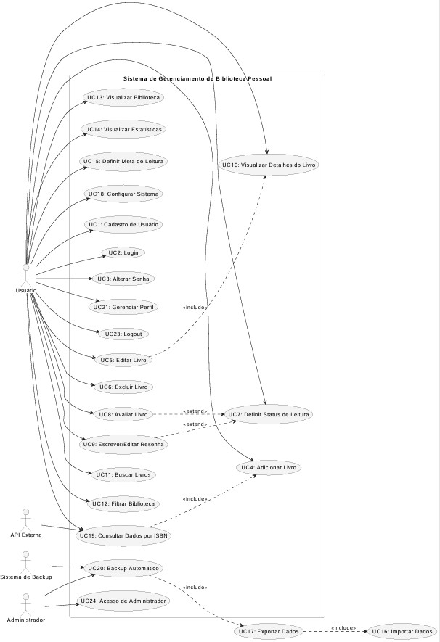

obs: fazer outro *

### Diagrama de Atividades

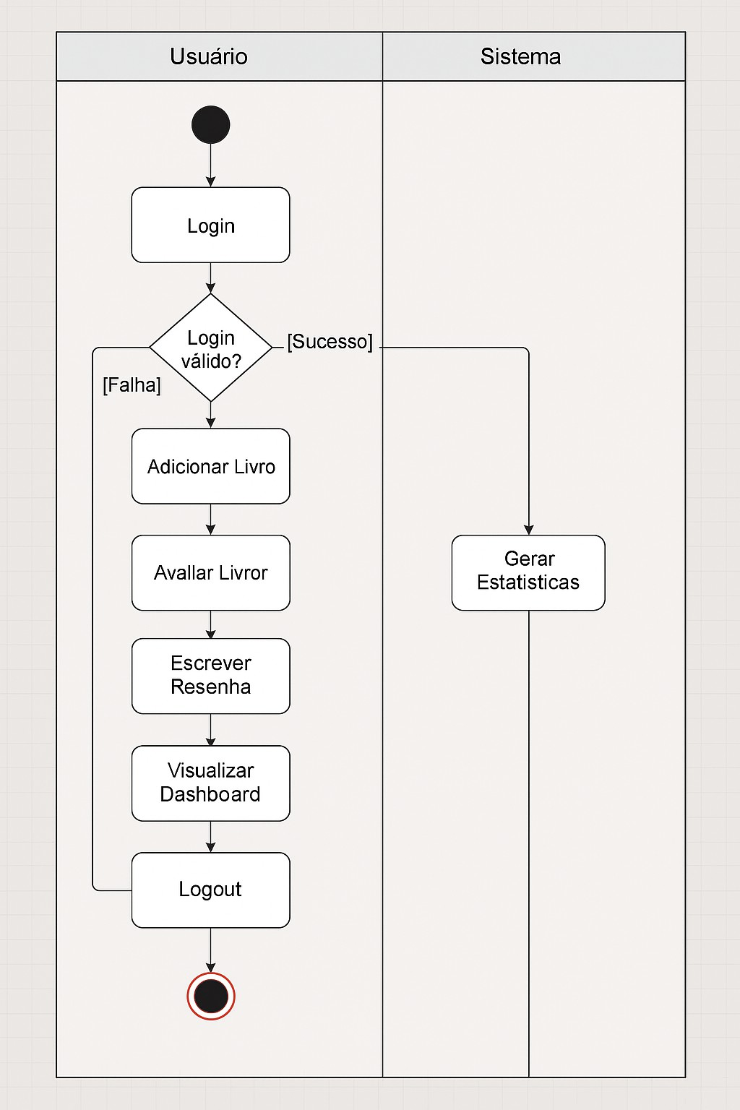

### Diagrama de Classes

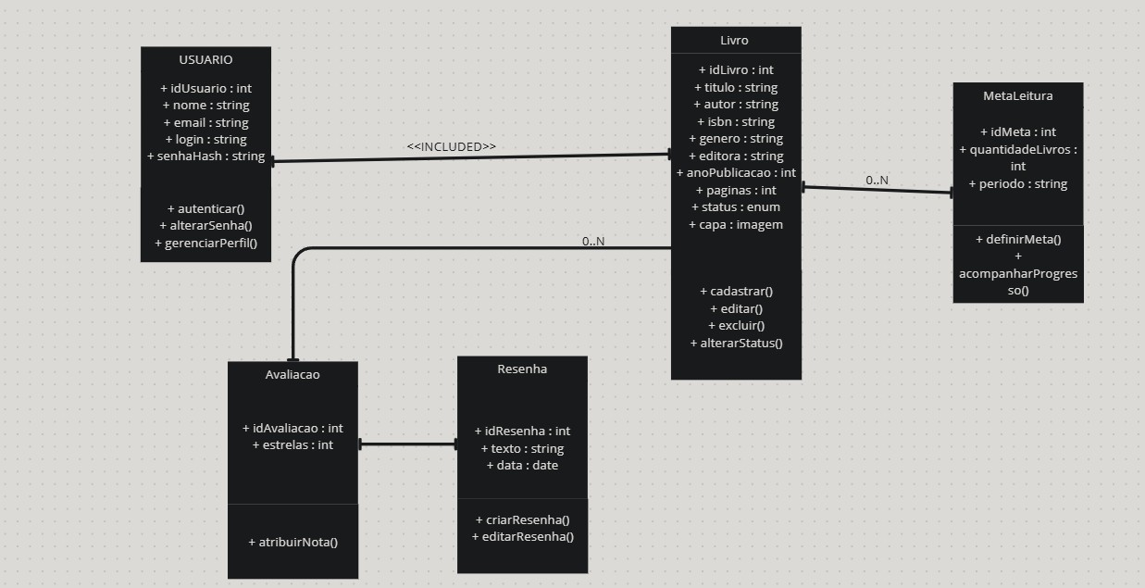

* 1. **Diagrama de Objetos**

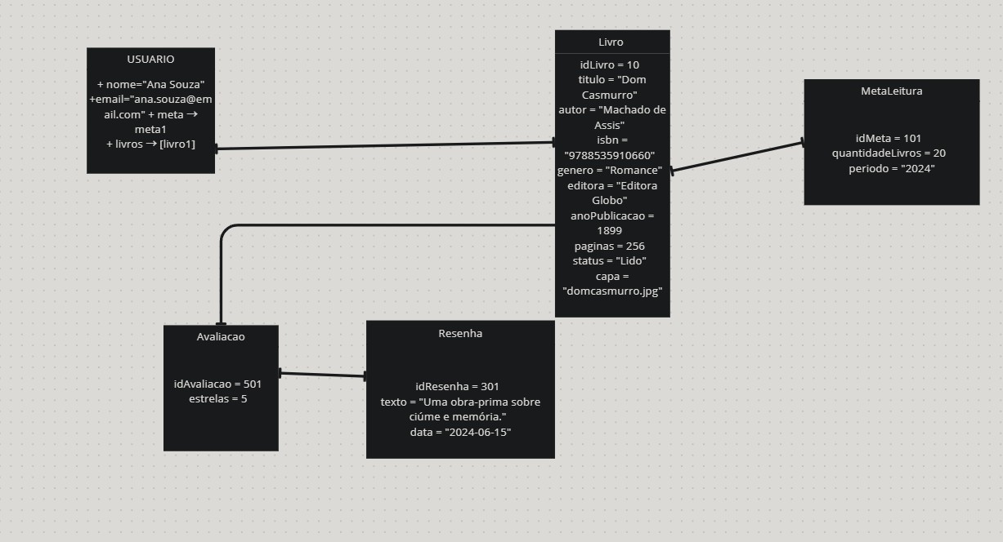

* 1. **Diagrama de Sequência**

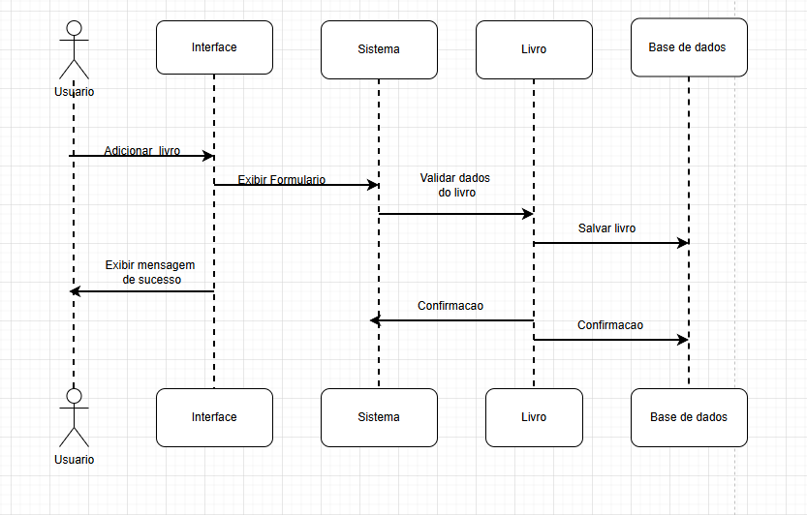

* 1. **Diagrama de Estados**

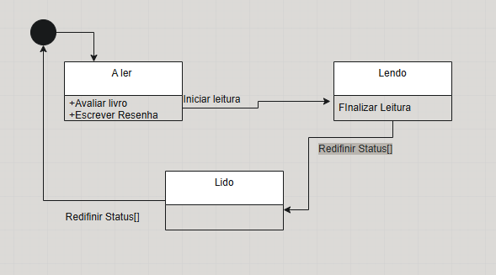

# Apêndice

<Comentário: Coloque aqui alguma documentação adicional, caso necessário>

# Aprovação

Os responsáveis abaixo aprovam a especificação do projeto ....

**Aprovadores**

|  |  |
| --- | --- |
| Fulano | Gerente de Projeto |
| Fulano 2 | Engenheira de Qualidade e Processo |
| Beltrano | Analista de Sistemas |
| Outro | Arquiteto de Software |
| Ciclano | Cargo – Empresa XXX |